臺北市立松山高級中學健康與護理學科召集學校
98學年度高級中學夥伴學習群教師專業成長研習
實施計畫（第3、4場）
壹、依據：
依據臺北巿政府教育局98學年度高級中學夥伴學習群教師專業成長研習辦理。
貳、目標：
一、推動健康與護理學科新課程之實施。
二、建構校際策略聯盟與教師夥伴學習同儕支持系統。
三、提昇健康與護理教師教學的成效。
四、提高學生學習興趣與學習效果。
參、辦理單位：
一、指導單位：教育部、臺北市政府教育局
二、承辦學校：臺北市立松山高級中學、台灣安寧照顧協會、馬偕紀念醫院安寧中心
臺北護理學院
肆、辦理內容：
一、夥伴學校：臺北市各公私立高級中學（含國立學校）。
二、參加對象：臺北市公私立高級中學健康與護理科教師（含國立高級中學）。
每場次名額共計80名，額滿為止。
三、研習時間、地點：【歡迎教師兩場皆參加，亦可報名單場】
※第3場
時間：99年1月21日（星期四）上午8：30～16：40。
地點：（全天）馬偕紀念醫院淡水院區安寧教育示範中心二樓教堂另安寧病房參觀(淡水鎮竹圍民生路45號)
※第4場
時間：99年1月22日（星期五）上午8：30～16：40。
地點：（上午）臺北護理學院（台北市北投區明德路365號）
（下午）臺北市立松山高中大會議室（臺北市基隆路一段156號）
四、報名方式：
- 因新課綱需要，請各學校健康與護理科教師務必依需求及時間輪流參加，每次推派至少1位健康與護理科教師，請准予公假派代。
- 請於99年1月13日（星期三）前，請至「全國教師在職進修資訊網」(http://inservice.edu.tw/index2-3.aspx)登錄報名，報名時請選擇葷或素食。
- 松山高中聯絡人員：實驗研究組曾如君組長（電話：02-27535968 # 228）。
健康與護理 郭靜靜、楊麗娟老師（聯絡電話：02-27535962）。
五、研習課程內容：如附件一。
六、研習時數：每場次依實際參與時間，給予6小時研習時數。
七、為落實環保理念，請參加研習教師搭乘大眾運輸工具。本校恕不提供停車位，並請自行攜帶環保杯及餐具。
八、本計畫經校長核定，陳 教育局(部)核准後施行。

附件一 課程內容
※第3場：健康與護理教師安寧緩和醫療研習會課程
1.目 的：了解安寧療護基本的知識服務內涵、相關資源、實務運作，以及如何進行同理與哀傷輔導。
2.主辦單位：臺北市立松山高中、台灣安寧照顧協會、馬偕紀念醫院安寧中心
3.時 間：99 年 1 月 21 日 (星期四) 8：30～16：40
4.地 點：馬偕紀念醫院淡水院區安寧教育示範中心二樓教堂
時 間 | 項 目 | 主 持 人
08:30-08:50 | 報 到 | 松山高中工作同仁
08:50-09:00 | 致歡迎詞暨研習會簡介 | 松山高中陳總鎮校長  池增輝教務主任  方俊凱理事長  蘇文浩主任
09:00-10:30 | 安寧療護的概念、服務內涵  及相關資源介紹 | 李英芬督導
10:30-10:40 | 休 息
10:40-12:10 | 安寧病房參觀及心得分享 | 李英芬督導
12:10-13:10 | 午 餐 | 曾如君組長
13:10-14:40 | 安寧病人照護經驗分享 | 李佩怡督導
14:40-15:00 | 休 息
15:00-16:30 | 如何與學生談論死亡、哀傷 | 李閏華社工師
16:30-16:40 | 綜合座談與討論 | 松山高中陳總鎮校長  池增輝教務主任  曾如君組長  郭靜靜老師
講師簡介 (依演講順序排列)
姓 名 學經歷

李英芬 台北醫學大學護理學研究所碩士班畢
現任馬偕紀念醫院護理部督導、安寧照顧協會常務理事
部定講師

李佩怡 長庚大學護理學研究所碩士班畢
現任馬偕紀念醫院護理部督導、安寧緩和護理學會理事

李閏華 香港中文大學社會福利哲學博士
現任馬偕紀念醫院社會服務室社工師、安寧照顧協會常務理事
部定講師

※馬偕紀念醫院淡水院區交通資訊
＊捷運淡水線於竹圍站下車
1.步行約5-10分鐘即可到達
2.免費接駁車(往返竹圍捷運站及淡水馬偕)
週一至週五 上午8：30-12：15 (每隔15分鐘一班)
下午13：00-17：00 (每隔15分鐘一班)
週六上午8：00-12：00 (每隔15分鐘一班)

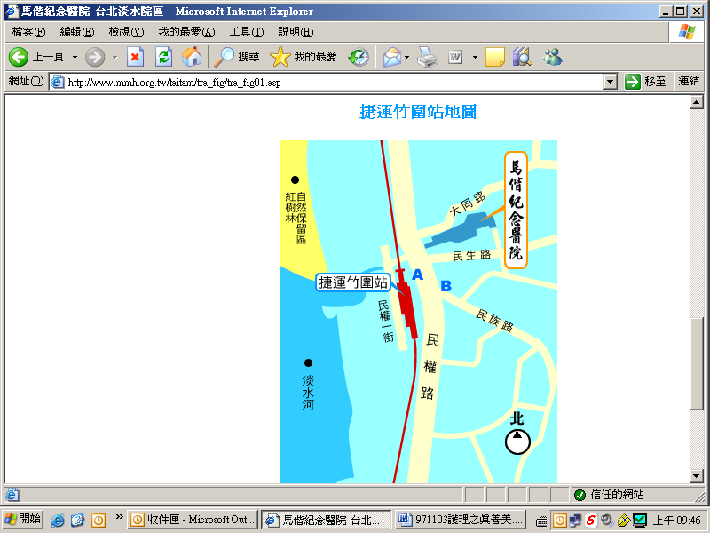

※第4場：參訪北護療癒花園研習課程
1.目 的：
（1）參訪台北護理學院療癒花園。
（2）了解青少年悲傷輔導與自殺防治。
（3）健康與護理教師如何扮演守門人的角色。
2.主辦單位：臺北市立松山高中、台北護理學院
3.時間、地點：
（上午）99年1月22日（星期五）上午8：30～12：00
台北護理學院（台北市北投區明德路365號）
（下午）99年1月22日（星期五）中午12：00～16：40
臺北市立松山高中（臺北市基隆路一段156號）
時間 | 項 目 | 主 持 人
08:30-08:50 | 報 到 | 松山高中工作同仁
08:50-09:00 | 致歡迎詞暨癒花園簡介 | 松山高中陳總鎮校長  池增輝教務主任  林綺雲教授
09:10-10:00 | 花園導覽 (癒花園) | 導覽與主講教授  國立台北護理學院  林綺雲教授
10:10-11:00 | 青少年悲傷輔導  與自殺防治(教室) | 導覽與主講教授  國立台北護理學院  林綺雲教授
11:00-11:10 | 休 息 | 導覽與主講教授  國立台北護理學院  林綺雲教授
11:10-11:50 | 健康與護理教師如何扮演守門人的角色(教室) | 導覽與主講教授  國立台北護理學院  林綺雲教授
12:00-13:30 | 午 餐  （集體乘車返松山高中） | 曾如君組長
13:30-15:00 | 健康生活型態與老化準備 | 國立台灣師範大學  劉潔心教授
15:00-15:10 | 休 息 | 國立台灣師範大學  劉潔心教授
15:10-16:30 | 健康生活型態與老化準備 | 國立台灣師範大學  劉潔心教授
16:30-16:40 | 座談與討論 | 松山高中陳總鎮校長  池增輝教務主任  曾如君組長  郭靜靜老師

講師簡介：林綺雲教授
學歷：私立東海大學社會學研究所博士
現職：國立台北護理學院生死教育與輔導研究所教授
社團法人台灣失落關懷與諮商協會第一屆理事長
世界宗教博物館生命領航員聯誼會第三、四、五屆會長
中華生死學會理事、社團法人台灣生命教育學會終身會員兼理事
佛教蓮花臨終關懷基金會「生死教育委員會」委員（兼副召集人）
美國死亡教育與諮商學會會員、美國自殺學學會會員
經歷： 東海大學助教、講師
國立台北護理學院講師、副教授
國立台北護理學院學生輔導中心主任
國立台北護理學院研究發展中心主任
國立台北護理學院生死教育與輔導研究所教授(創所所長)
著作：著有《醫護現象與社會學》、《生死學》、《生死教育與輔導》《生死學：基進與批判的取向》（台北：洪葉）《生涯規劃》（台北：華杏）《實用生死學》（台中：華格納）
發表生死學、生命教育、悲傷輔導、自殺防治等研究與論述著作數十篇

講師簡介：劉潔心教授
學歷：美國洛杉磯加州大學公共衛生、行為科學博士
現職：國立臺灣師範大學健康促進與衛生教育學系教授
經歷：1.國科會、衛生署研究計畫共同主持人
2.健康與護理新課程綱要委員
3.健康與護理課程教科書審查委員
4.健康與護理學科中心現任諮詢委員
專長：健康行為介入研究、環境教育、社區健康營造健康溝通與社會行銷、健康促進學校

交通資訊
- 至台北護理學院:
*開車路線:
中山高速公路重慶北路交流道下往士林、淡水方向，過百齡橋後左轉承德路，行至石牌路右轉。
*大眾運輸:
◎捷運：淡水線石牌站（台北車站、中永和、新店）均可搭乘，出站後可轉乘任何往榮總公車只需兩站即可到達（或往榮總方向步行約十分鐘）
◎公車：榮總站216.223.224.266.267.277.285.288.508.601.603.606均可搭
◎台汽客運：基隆至國立台北護理學院
至台北榮民總醫院:
*開車路線：
國道一號（中山高）→由重慶北路交流道下（往士林方向），過百齡橋→（左轉）承德路五、六段→（右轉）石牌路一段→（台北榮民總醫院）
*大眾運輸：
◎公車：
216,223,224,266,267,277,285,288,290,508,601,606,645,646,90
2,105 ,紅12,紅19下車站名：台北榮總
◎捷運淡水線 石牌站(本院專車接送)
◎北榮轉乘服務車：台北榮民總醫院(中正樓)←→捷運石牌站
星期一至五上午：首班07：15-末班21：30(每 5 分鐘發車乙班)

